罗山县工信局组织开展规上工业企业研发全覆盖暨高新技术企业政策巡讲活动

为贯彻落实市第六次党代会精神，结合党史学习教育“我为群众办实事”实践活动要求，进一步推动“万人助万企”活动深入开展，县工信局按照《推动全市规上工业企业研发活动全覆盖工作方案》要求，根据高新技术企业培育工作需要，12月7日上午，邀请市科技局规划科胡军科长及中智华誉专家一行到我县开展“信阳市规上工业企业研发全覆盖暨高新技术企业政策巡讲（罗山县专场）”活动。
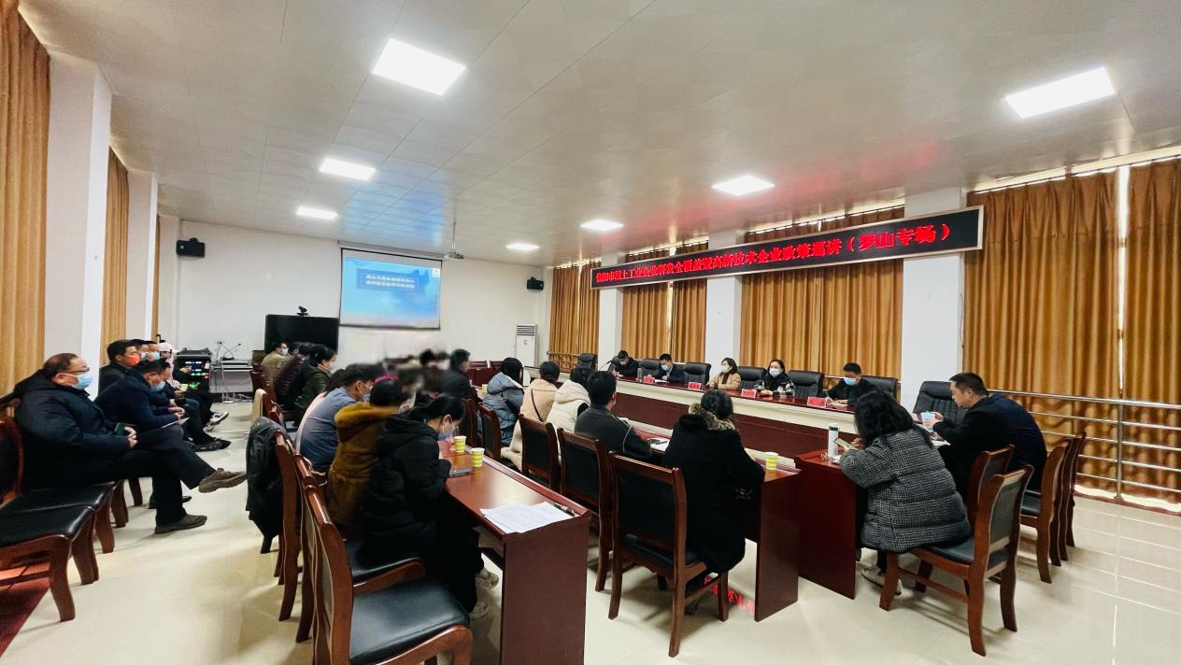
县工信局党组书记、局长孙明同志致政策巡讲活动开幕词，参加此次培训会议的有部分规模以上工业企业、科技中小型企业以及14家高新技术企业，共计33家企业负责人和财务人员参加此次巡讲活动。
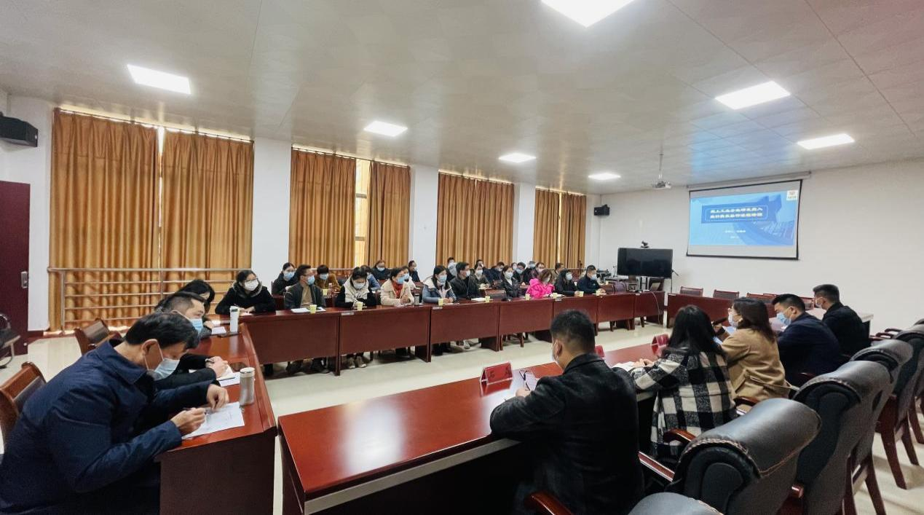
培训会上，市科技局胡科长强调了高新技术企业培育工作的重要性；主讲人中智华誉总经理赵莹莹从专业角度上对规上工业企业研发投入统计操作流程以及高新技术企业政策、申报要点进行详细讲解，并对企业提出的问题进行了现场解答，培训会上互动的氛围非常浓厚。活动结束后专家一行实地走访了纵横电子、豫凤水泥两家企业，现场进行规范性业务指导。
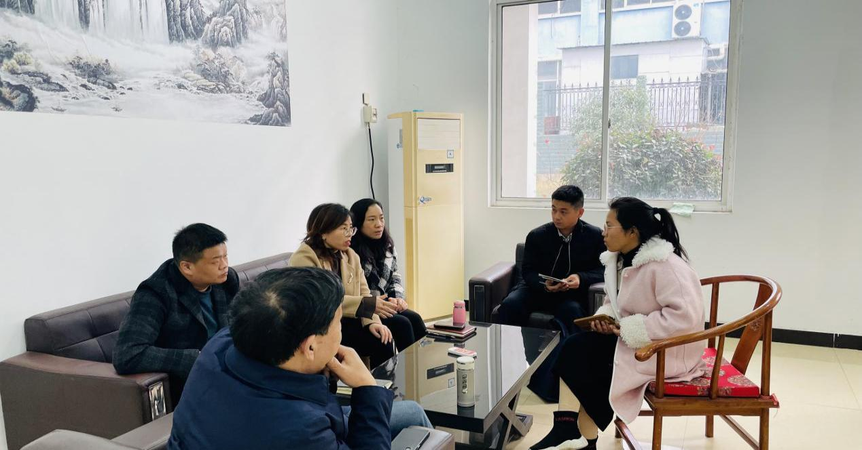
专家一行到罗山县纵横电子科技有限公司
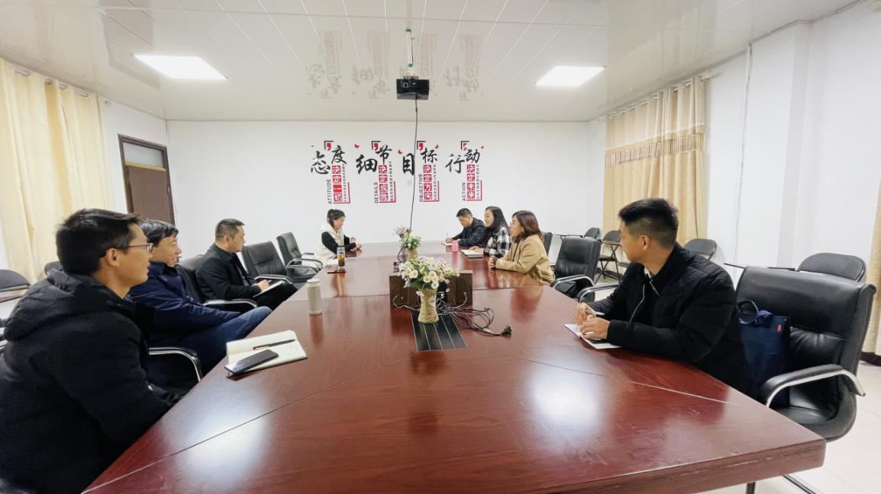
专家一行到罗山豫凤水泥有限责任公司
此次巡讲以推动全县规上工业企业研发活动全覆盖为出发点，以培育高新技术企业为重点，以提高全社会研发投入为落脚点，采取集中宣讲与实地辅导相结合的模式，重点对规上工业企业研发投入统计和高新技术企业政策进行讲解，打通科技惠企政策“最后一公里”。
通过这次组织开展的惠企培训活动，使参会企业都充满信心，提高了对申报高新技术企业工作重要性认识，进一步加快了我县高企申报进度，为来年全县申报高企打下了坚实基础，有力地推动我县工业高质量发展。

